Тема. Підсумковий урок.

Мета. Узагальнити та систематизувати вивчений матеріал; розвивати пізнавальну діяльність учнів, пам'ять; виховувати відповідальне ставлення до навчання.

Хід уроку

І. Організаційний момент

ІІ. Мотивація навчальної діяльності. Оголошення теми та мети уроку

ІІІ. Робота над темою уроку

1. Визначити «10 умов успішного навчання»

1. Дотримання режиму дня

2. Упевненість у своїх силах

3. Розвиток сили волі

4. Уважність під час навчання

5. Намагатися осмислювати та розуміти навчальний матеріал

6. Самостійність у навчанні

7. Практичне застосування знань та умінь

8. Розширення свого кругозору

9. Самовиховання кращих людських якостей

10. "Дружба" з усіма навчальними предметами

2. Пригадайте правила виконання домашнього завдання

Повернувшись зі школи, ти повинен пообідати та обов'язково відпочити близько 1-1,5 години.

Краще в цей час подивитися телевізор.

Можна трохи поспати.

Оптимальний час для приготування уроків - період між 19-ю і 20-ю годинами.

Починати виконувати домашнє завдання бажано з найменш важких предметів, переходячи до складніших.

Максимальна тривалість періоду працездатності становить 30-40 хв, після чого слід 15 хв відпочити. Можна зробити кілька фізичних вправ під музику.

Під час підготовки уроків тебе нічого не повинно відволікати: ні телефон, ні телевізор, ні радіо, ні розмови.

Візьми за правило готувати уроки в день отримання завдання.

Задачі з математики краще розв’язувати в той день, коли їх було задано.

Домашні завдання в усній формі можна виконати заздалегідь, а ввечері напередодні уроку повторити перед

3. Виконати тестові завдання

Запитання 1



Емоційне благополуччя людини — це

А відчуття захищеності

Б впевненість у собі

В піднесений настрій

Г гарне самопочуття

Запитання 2



Емоційне благополуччя сприяє

А нормальному розвитку особистості

Б матеріальній стабільності

В формуванню доброзичливого ставлення до інших людей

Запитання 3



Емоційна культура людини проявляється

А в емоційній чуйності людини

Б у відчутті відповідальності за свої переживання

В у здатності розуміти й поважати почуття інших людей

Запитання 4



Емоція - це

А психічний стан

Б чуттєве переживання

Запитання 5

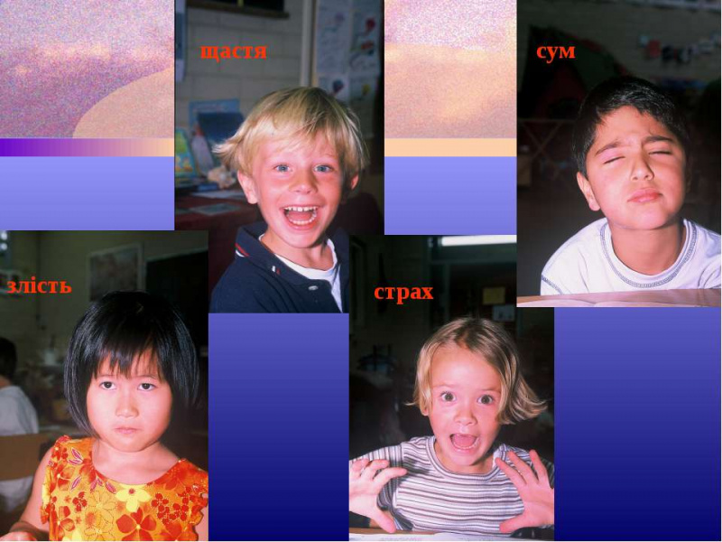

До позитивних емоцій належать

А задоволення

Б сум

В радість

Г інтерес

Запитання 6



До негативних емоцій належать

А невдоволення

Б журба

В страх

Г смуток

Д симпатія

Запитання 7

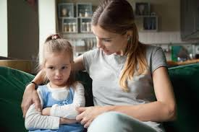

Емоційні стани можуть впливати

А на роботу органів і систем організму

Б на наше здоров’я.

Запитання 8



Культурна людина вміє

А володіти своїми емоціями і почуттями

Б радііти хорошим емоціям

В протидіяти негативним емоціям

Запитання 9



Щоб залишатися здоровою,

А людина повинна бути сильнішою за свої емоції

Б мати на увазі, що свої емоції пригнічувати не можна.

В емоцію треба правильно пережити.

Запитання 10



Пам’ятайте, що людину можна вважати емоційно благополучною, якщо

А якщо вона, переживаючи сильні емоції, уміє справлятися з ними

Б якщо вона, переживаючи сильні емоції, уміє знаходити прийнятні способи їх вираження

В якщо вона, переживаючи сильні емоції, уміє голосно кричати

Г якщо вона, переживаючи сильні емоції, уміє стримувати їх

Запитання 11

Факторами, що порушують психологічну рівновагу, можна вважати

А розлучення батьків

Б хвороби

В морозиво, яке розтануло

Г смерть близької людини

Запитання 12

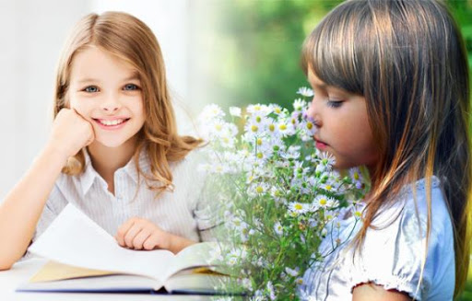

Ознаки психологічної рівноваги

А людина вміє керувати своїми емоціями й відповідно виражати їх

Б сформовані смаки

В людина інтелектуально розвинена і її інтелектуальні здібності відповідають віку

Г сформовані моральні принципи

4. Проблемне питання.

- Конфлікт – це добре або погано?

Давайте з вами визначимо позитивні і негативні сторони конфлікту.

Дає можливість сформулювати й усвідомити проблему, виявити труднощі;

Допомагає знайти нові шляхи розв’язання;

Пожвавлює наше життя, робить його цікавішим;

Вчить налагоджувати стосунки

Згуртовує колектив;

Розвиває пізнавальні риси: розум,швидкість реакції, прийняття рішень

Руйнує здоров’я;

Викликає стрес, психотравми;

Руйнує міжособистісні стосунки;

Формує негативну настановку.

5. Переглянути відео за посиланням

<https://youtube.com/watch?v=wcLy6FlrpQE&feature=shared>

6. Робота у групах. Соціальні чинники «хвороб цивілізації»

Картка 1. Основні причини зростання захворюваності:

урбанізація;

малорухливий спосіб життя;

дефекти харчування;

проблеми екології;

стреси;

формування здоров’яруйнівних цінностей унаслідок негативного впливу реклами в ЗМІ.

Картка 2. Профілактика «хвороб цивілізації»

Відмова від шкідливих звичок (паління, вживання алкоголю, наркотиків).

Ціннісне ставлення до життя і здоров’я.

Аналіз комерційної реклами замість сліпого наслідування.

Здоровий спосіб життя (нормальний сон, якісне збалансоване харчування, рухова активність, гігієна).

Позитивні емоції. Перевага оптимізму над песимізмом.

Посильна участь у боротьбі за чисте довкілля.

3. «Аукціон ідей». Профілактика «хвороб цивілізації»

займатися спортом;

більше рухатись;

активно відпочивати;

робити ранкову зарядку;

чергувати розумову та фізичну працю;

прогулянки на свіжому повітрі тощо.

Домашнє завдання

\* Повторити вивчений протягом року матеріал.